
课程设计报告
课程名称： .NET框架程序设计
项目名称： 影院售票系统
院 系： 数学与计算机科学学院
专业班级： 2013级软件一班
指导教师： 彭厚颀

小组成员:
学号： 105032013006 姓名 李博韬
学号： 姓名
学号： 姓名
组长:
学号： 105032013006 姓名 李博韬
开课时间： 2015 至 2016 学年第 1 学期
目录
1 引言 1
1.1 课题背景 1
1.2 系统说明 1
1.3 系统特点 1
1.4 相关技术 1
1.4.1 建模：UML 1
1.4.2 编码设计：三层架构 1
2 需求分析 2
2.1 用户需求 2
2.1.1 UML建模 2
2.2 系统功能 2
2.2.1 系统功能划分 2
2.2.2 系统功能描述 2
3 概要设计 4
3.1 系统分析概述 4
3.2 系统体系结构图 4
3.3 数据库设计 4
3.3.1 关系模式 4
3.3.2 数据字典 5
3.3.3 数据关系图 7
4 详细设计 8
4.1 管理员登录模块 8
4.1.1 数据连接层 8
4.1.2 业务逻辑层 8
4.1.3 登录表示层 8
4.1.4 功能说明 9
4.2 影厅管理模块 9
4.2.1 数据连接层 9
4.2.2 业务逻辑层 9
4.2.3 表示层 10
4.2.4 功能说明 12
4.3 影片管理模块 12
4.3.1 数据连接层 12
4.3.2 业务逻辑层 12
4.3.3 表示层 12
4.3.4 功能说明 16
4.4 排片管理模块 16
4.4.1 数据连接层 16
4.4.2 业务逻辑层 16
4.4.3 表示层 17
4.4.4 功能说明 19
4.5 售票管理模块 19
4.5.1 数据连接层 19
4.5.2 业务逻辑层 19
4.5.3 表示层 20
4.5.4 功能说明 21
4.6 其它模块 22
4.6.1 主界面 22
4.6.2 通用数据连接层 23
5 系统实现 24
5.1 开发环境 24
5.1.1 系统软件 24
5.1.2 开发工具 24
5.2 技术架构 24
5.2.1 三层架构 24
5.2.2 数据库 24
5.3 工程结构 25
6 总结 26

引言

课题背景
某影院准备开始营业，需要一个售票系统，基于Windows开发平台并使用C#程序设计语言、MSSQL2005/2008数据库开发一款影院售票系统。

系统说明
通过该软件可进行影院售票管理，提高影院工作效率。

系统特点
操作简单，扩展性高。

相关技术

建模：UML
UML是面向对象开发中一种通用的图形化建模语言，它定义良好、易于表达、功能强大且普遍适用。面向对象的分析主要在加强对问题空间和系统任务的理解、改进各方交流、与需求保持一致和支持软件重用等4个方面表现出比其他系统分析方法更好的能力，成为主流的系统分析方法。UML的出现既统一了Booch、OMT、OOSE，以及其他方法，又统一了面向对象方法中使用的符号，并且在提出后不久就被OMG接纳为其标准之一。从而改变了数十种面向对象的建模语言相互独立且各有千秋的局面，使得面向对象的分析技术有了空前发展。它本身成为现代软件工程环境中对象分析和设计的重要工具，被视为面向对象技术的重要成果之一。
UML建模技术就是用模型元素来组建整个系统的模型，模型元素包括系统中的类、类和类之间的关联、类的实例相互配合实现系统的动态行为等。UML提供了多种图形可视化描述模型元素，同一个模型元素可能会出现在多个图中对应多个图形元素，人们可以从多个视图来考察模型。

编码设计：三层架构
三层架构(3-tier architecture) 通常意义上的三层架构就是将整个业务应用划分为：界面层（User Interface layer）、业务逻辑层（Business Logic Layer）、数据访问层（Data access layer）。区分层次的目的即为了“高内聚低耦合”的思想。在软件体系架构设计中，分层式结构是最常见，也是最重要的一种结构。微软推荐的分层式结构一般分为三层，从下至上分别为：数据访问层、业务逻辑层（又或称为领域层）、表示层。
1：数据访问层：主要是对非原始数据（数据库或者文本文件等存放数据的形式）的操作层，而不是指原始数据，也就是说，是对数据的操作，而不是数据库，具体为业务逻辑层或表示层提供数据服务。
2：业务逻辑层：主要是针对具体的问题的操作，也可以理解成对数据层的操作，对数据业务逻辑处理，如果说数据层是积木，那逻辑层就是对这些积木的搭建。
3：界面层：主要表示WEB方式，也可以表示成WINFORM方式，WEB方式也可以表现成：aspx，如果逻辑层相当强大和完善，无论表现层如何定义和更改，逻辑层都能完善地提供服务。

需求分析

用户需求
1、放映厅管理，包括放映厅的基本信息，容纳人数、总排数、每排人数(每排人数可能不同)等信息。
2、影片片源管理，包括影片的基本信息：片名、出品方、演员、播放许可证号、播放起止日期等信息。
3、排片管理，包括每个放映厅在某个时段安排哪些影片放映，包含售票单价的设定。
4、售票管理，根据场次进行现场售票。
5、可根据片名查询售票情况，也可根据放映厅查询售票情况。

UML建模

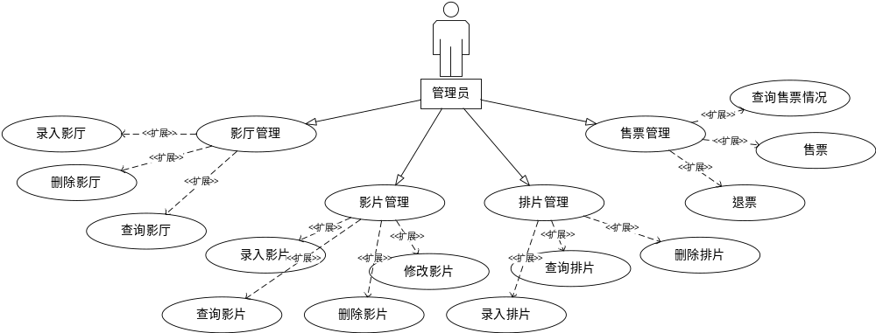
图2-1 售楼管理系统总用例图

系统功能
系统的功能是根据收集到的用户需求划分的，以下是系统功能的划分和描述。

系统功能划分
本系统分为六个功能模块。
1、管理员登录模块。
2、影厅管理模块。
3、影片管理模块。
4、排片管理模块。
5、售票管理模块。
6、数据管理模块。（未实现）

系统功能描述

功能模块 |  | 功能描述
管理员登录模块 |  | 登录系统并根据管理员的身份开启对应权限的模块功能。
影厅管理模块 | 录入影厅 | 实现影厅信息的添加操作。
影厅管理模块 | 查询影厅 | 实现影厅信息的查询操作。
影厅管理模块 | 删除影厅 | 实现影厅信息的删除操作。
影片管理模块 | 录入影片 | 实现影片信息的录入操作。
影片管理模块 | 查询影片 | 实现影片信息的查询操作。
影片管理模块 | 修改影片 | 实现影片信息的修改操作。
影片管理模块 | 删除影片 | 实现影片信息的删除操作。
排片管理模块 | 录入排片 | 实现排片信息的录入操作。
排片管理模块 | 查询排片 | 实现排片信息的查询操作。
排片管理模块 | 删除排片 | 实现排片信息的删除操作。
售票管理模块 | 查询售票情况 | 实现售票情况的查询操作。
售票管理模块 | 售票 | 实现售票操作。
售票管理模块 | 退票 | 实现退票操作。
表2-1 售楼管理系统系统功能表

概要设计
概要设计的主要任务是把需求得到的用例图转化为软件结构和数据结构，主要是把复杂的系统按功能模块进行划分、建立模块和层次结构及调用关系，确定模块间的接口和人机界面等。是软件开发过程比不可少的一部分。

系统分析概述
本系统采用三层架构，将系统分为CinemaUI、CinemaBLL、CinemaDAL三大层，降低了层与层之间的依赖，结构更加明确，可以很容易的用新的实现来替换原有层次的实现。

系统体系结构图
软件的体系结构（Architecture，也称“架构”）从高层抽象的角度刻画组成目标软件，由于界面大小有限，省略了部分功能。
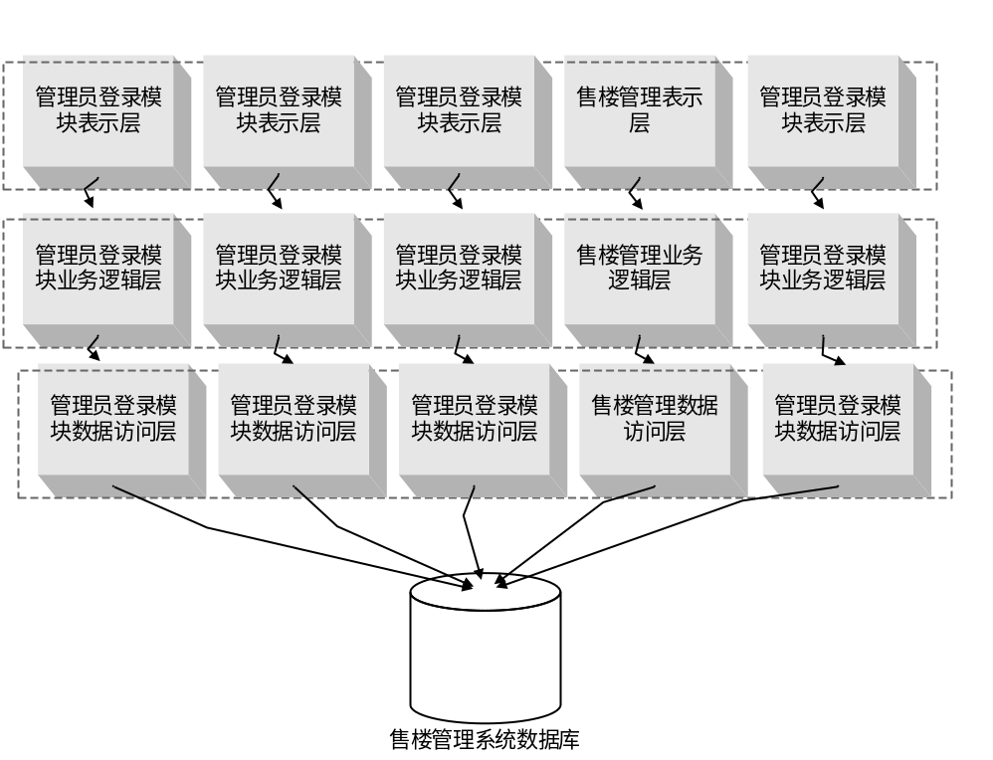
图3-1 售楼管理系统体系结构图

数据库设计
数据库设计了五张表：管理员表、放映厅表、影片表、排片表和售票表。

关系模式
由于数据间关系清晰，所以未画E-R图，直接写出关系模式：
（1）用户表（用户编号，身份，帐号，密码）
（2）放映厅（放映厅编号，放映厅名称，容纳人数，总排数，第n排人数(n<=16)）
（3）影片（影片编号，电影名称，出品方，导演，主演，播放许可证号，放映日期，结束日期，电影类型，海报，电影简介，影片时长）
（4）排片（场次编号， 放映厅编号，影片编号，票价，开始时间，结束时间）
（5）售票（影票编号，场次编号，出售日期，折扣类型，座位编号）

数据字典
数据字典（Data dictionary,缩写为 DD） 是存放数据库各级模式结构的描述，也是访问数据库的接口。
根据上述设计的关系模式，可以设计出如下的数据字典：
表3-1管理员表
管理员表 | User_Data
字段名 | 逻辑名 | 数据类型 | 约束 | 说明
User_ID | 用户编号 | NUMERIC(2) | 主键,自增长
Name | 帐号 | NVARCHAR(20)
PassPort | 密码 | NVARCHAR(20)
Position | 身份 | NUMERIC(1) |  | 决定管理员权限大小

表3-2 放映厅表
放映厅表 | Cinema_Hall
字段名 | 逻辑名 | 数据类型 | 约束 | 说明
Hall_Id | 放映厅编号 | NUMERIC(3) | 主键,自增长
Hall_Name | 放映厅名称 | NVARCHAR(50)
Sum_Seat | 容纳人数 | NUMERIC(3)
Row_Num | 总排数 | NUMERIC(2) |  | 实际排数
Row1 | 第1排人数 | NUMERIC(2)
Row2 | 第2排人数 | NUMERIC(2)
Row3 | 第3排人数 | NUMERIC(2)
Row4 | 第4排人数 | NUMERIC(2)
Row5 | 第5排人数 | NUMERIC(2)
Row6 | 第6排人数 | NUMERIC(2)
Row7 | 第7排人数 | NUMERIC(2)
Row8 | 第8排人数 | NUMERIC(2)
Row9 | 第9排人数 | NUMERIC(2)
Row10 | 第10排人数 | NUMERIC(2)
Row11 | 第11排人数 | NUMERIC(2)
Row12 | 第12排人数 | NUMERIC(2)
Row13 | 第13排人数 | NUMERIC(2)
Row14 | 第14排人数 | NUMERIC(2)
Row15 | 第15排人数 | NUMERIC(2)
Row16 | 第16排人数 | NUMERIC(2)

表3-3 影片表
影片表 | Film
字段名 | 逻辑名 | 数据类型 | 约束 | 说明
Film_ID | 影片编号 | NUMERIC(6) | 主键,自增长
Film_Name | 电影名称 | NVARCHAR(50)
Film_Type | 电影类型 | NVARCHAR(50)
Producers | 出品方 | NVARCHAR(50)
Director | 导演 | NVARCHAR(50)
Actor | 主演 | NVARCHAR(50)
Broadcast_License | 播放许可证 | NVARCHAR(18)
Start_Time | 放映日期 | NVARCHAR(12) |  | 精确到日
End_Time | 结束日期 | NVARCHAR(12) |  | 精确到日
Poster | 海报 | NVARCHAR(100) |  | 存图片路径
Duration | 影片时长 | NUMERIC(3) |  | 精确到分钟
Introduction | 电影简介 | NVARCHAR(200)

表3-4 排片表
排片表 | Plan_Film
字段名 | 逻辑名 | 数据类型 | 约束 | 说明
Plan_ID | 场次编号 | NUMERIC(8) | 主键,自增长
Film_ID | 影片编号 | NUMERIC(6) | 外键
Hall_ID | 放映厅编号 | NUMERIC(3) | 外键
Time_Start | 开始时间 | NVARCHAR(21)
Time_End | 结束时间 | NVARCHAR(21)
Price | 票价 | NUMERIC(6,2) |  | 精确到小数点后两位

表3-5 售票表
售票表 | Tickets
字段名 | 逻辑名 | 数据类型 | 约束 | 说明
Tickets_ID | 影票编号 | NUMERIC(10) | 主键,自增长
Plan_ID | 场次编号 | NUMERIC(8) | 外键
Discount | 折扣类型 | NVARCHAR(5)
Sale_Time | 出售日期 | NVARCHAR(24) |  | 精确到秒
Seat_Num | 座位编号 | NUMERIC(3) |  | 上限为放映员容纳人数-1

数据关系图
根据数据字典，可以绘制出数据关系图：
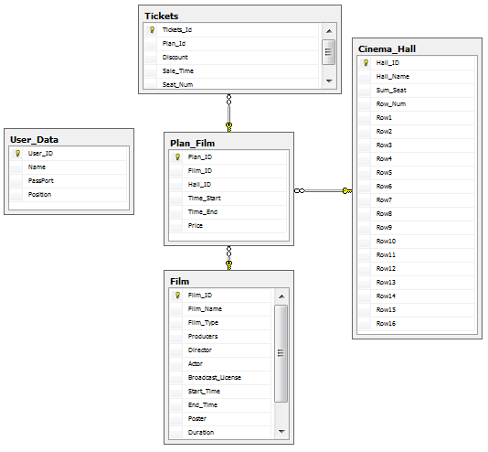
图3 售楼管理系统数据关系图

详细设计
软件详细设计关注的是软件设计元素及其协作关系，主要任务是对体系结构设计的成果进行精化和细化。

管理员登录模块
管理员登录模块主要设计和登录操作相关的界面、接口以及接口间的调用联系。

数据连接层
表4-1-1 管理员登录数据连接层
类名：UserDAL
方法 | 功能描述
queryUser | 返回数据库中所有的管理员信息的数据集。

业务逻辑层
表4-1-2 管理员登录业务逻辑层
类名：UserBLL
方法 | 功能描述
getAllUser | 将管理员信息的数据集拆分成一个个单独的对象并返回对应数组。

登录表示层

界面设计
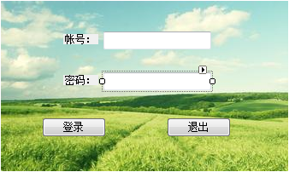
图4-1-1 管理员登录界面

控件设计
表4-1-3 管理员登录控件设计
窗体名：Login
Name | 控件类型
LName | Label
LPassport | Label
TBName | TextBox
TBPassport | TextBox
BLogin | Button
Exit | Button

事件设计
表4-1-4 管理员登录事件设计
窗体名：Login
事件 | 功能描述
Exit_Click | 退出登录。
BLogin_Click | 验证帐号密码，成功后隐藏并创建主界面。
Login_Load | 加载窗体时读取管理员信息。
TBPassport_KeyPress | 控制输入的字符只能是数字或者字母。

功能说明
输入帐号和密码，验证成功后进入主菜单。

影厅管理模块
影厅管理模块主要设计和影厅管理操作相关的界面、接口以及接口间的调用联系。

数据连接层
表4-2-1 影厅管理数据连接层
类名：HallDAL
方法 | 功能描述
newHall | 在数据库中增加一条影厅信息并返回操作结果。
queryHall | 返回数据库中所有的影厅信息的数据集。
deleteHallById | 在数据库中通过影厅Id删除一条影厅信息。
updateHallNameById | 在数据库中通过影厅Id更新一条影厅信息的名称。

业务逻辑层
表4-2-2 影厅管理业务逻辑层
类名：HallBLL
方法 | 功能描述
getSumRow | 返回影厅总排数。
getReallySumRow | 返回影厅占用的排数（包含两排间的空排数）。
getSumSeat | 返回影厅总座位数。
getRow | 返回影厅第num排的座位数。
setRow | 设置影厅第i+1排的座位数为num。
saveHall | 存储当前影厅。
updateHallName | 更新当前影厅名称到数据库。
deleteHall | 删除当前影厅。
ToString | 重写toString，用于输出到下拉框。
message | 输出影厅信息。
getAllHall | 返回数据库中所有影厅信息。

表示层

界面设计
1）
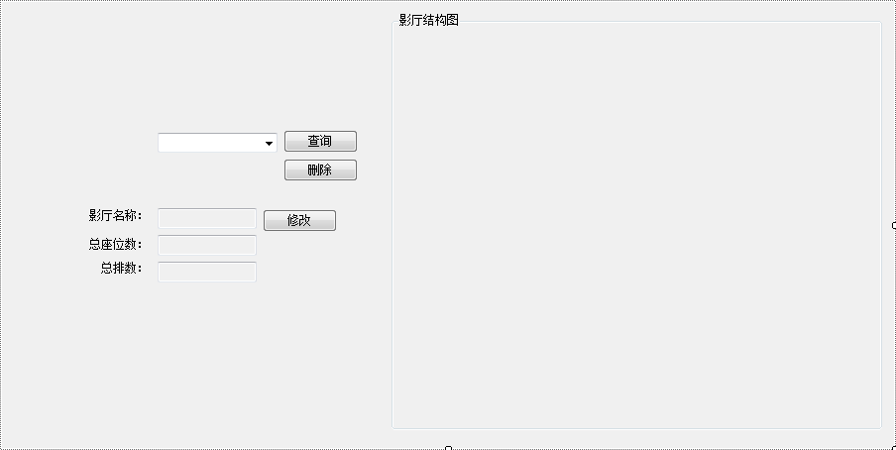
图4-2-1 影厅查询界面
2）
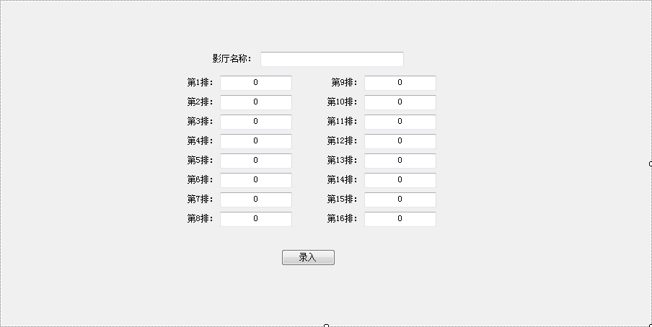
图4-2-2 影厅录入界面

控件设计
表4-2-3 影厅查询控件设计
窗体名：HallQuery
Name | 控件类型
LHName | Label
LHSeat | Label
LHRow | Label
TBHName | TextBox
TBHSeat | TextBox
TBHRow | TextBox
BHQuery | Button
BHDelete | Button
BHUpdateName | Button
CBHName | ComboBox
GBHSeat | GroupBox

表4-2-4 影厅录入控件设计
窗体名：HallNew
Name | 控件类型
LHName | Label
LHRowi(1<= i <= 16) | Label（16个）
TBHName | TextBox
TBHRowi(1<= i <= 16) | TextBox（16个）
BHNew | Button

事件设计
表4-2-5 影厅查询事件设计
窗体名：HallQuery
事件 | 功能描述
HallQuery_Load | 初始化影厅信息和控件状态。
CBHName_SelectedIndexChanged | 更新当前选择影厅引用，并恢复控件状态。
BHQuery_Click | 查询当前选择的影厅信息。
BHDelete_Click | 删除当前选择的影厅。
BHUpdateName_Click | 修改当前选择的影厅的名称。

表4-2-6 影厅录入事件设计
窗体名：HallNew
事件 | 功能描述
BHNew_Click | 记录输入的影厅信息并录入数据库。
TBHRow1_KeyPress | 控制输入的字符只能是整数且不能为空。

功能说明
录入影厅：输入影厅名称和每排的座位数，之后输出确认影厅操作，操作完成后将影厅信息录入数据库。
查询影厅：将所有影厅输出到下拉框，选择要查询的影厅名称，点击查询后，出现影厅信息，并且可以进行修改影厅名称和删除影厅操作。

影片管理模块
影片管理模块主要设计和影片管理操作相关的界面、接口以及接口间的调用联系。

数据连接层
表4-3-1 影片管理数据连接层
类名：MovieDAL
方法 | 功能描述
newMovie | 在数据库中增加一条影片信息并返回操作结果。
queryMovie | 返回数据库中所有的影片信息的数据集。
deleteMovie | 在数据库中通过影片Id删除一条影片信息。
updateMovie | 在数据库中通过影片Id更新一条影片信息。

业务逻辑层
表4-3-2 影片管理业务逻辑层
类名：MovieBLL
方法 | 功能描述
saveMovie | 存储当前影片。
message | 输出影片信息。
ToString | 重写toString，用于输出到下拉框。
getAllMovie | 返回数据库中所有影片信息。
deleteMovie | 删除当前影片。
updateMovie | 更新当前影片。

表示层

界面设计
1）
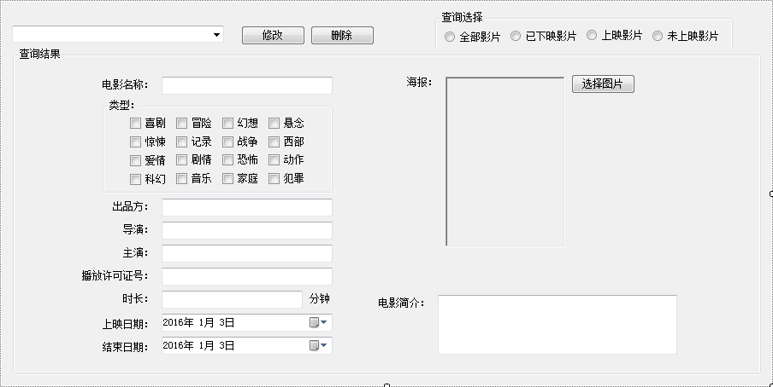
图4-3-1 影片查询界面设计
2）
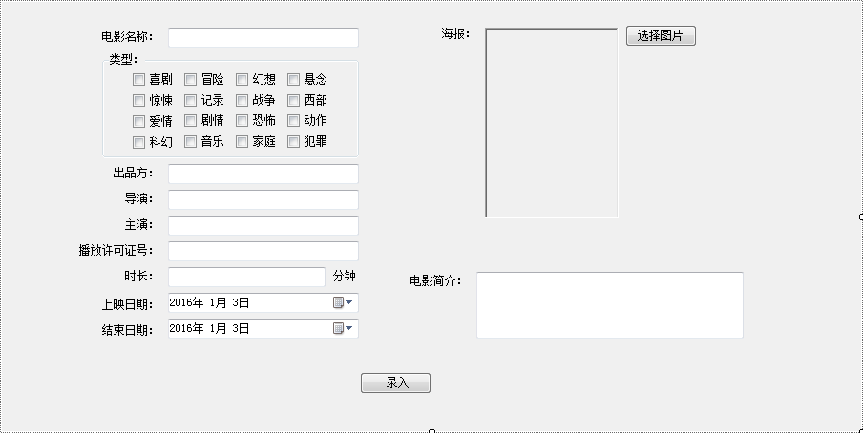
图4-3-2 影片录入界面设计

控件设计
表4-3-3 影片查询控件设计
窗体名：MovieQuery
Name | 控件类型
LMName | Label
LMProducer | Label
LMDirector | Label
LMActor | Label
LMNum | Label
LMTime | Label
LMStart | Label
LMEnd | Label
LMPoster | Label
LMIntrod | Label
TBMName | TextBox
TBMProducer | TextBox
TBMDirector | TextBox
TBMActor | TextBox
TBMNum | TextBox
TBMTime | TextBox
TBMIntrod | TextBox
BMPoster | Button
BMNew | Button
BMQUpdate | Button
BMQDelete | Button
GBMType | GroupBox
GBMQResult | GroupBox
GBMQSelect | GroupBox
CBMType（Type = 影片类型单词） | CheckBox（16个）
DTPMStart | DateTimePicker
DTPMEnd | DateTimePicker
PBMPoster | PictureBox
RBMQAll | RadioButton
RBMQOld | RadioButton
RBMQNow | RadioButton
RBMQFurture | RadioButton
CBMQuery | ComboBox

表4-3-4 影片录入控件设计
窗体名：MovieNew
Name | 控件类型
LMName | Label
LMProducer | Label
LMDirector | Label
LMActor | Label
LMNum | Label
LMTime | Label
LMStart | Label
LMEnd | Label
LMPoster | Label
LMIntrod | Label
TBMName | TextBox
TBMProducer | TextBox
TBMDirector | TextBox
TBMActor | TextBox
TBMNum | TextBox
TBMTime | TextBox
TBMIntrod | TextBox
BMPoster | Button
BMNew | Button
GBMType | GroupBox
CBMType（Type = 影片类型单词） | CheckBox（16个）
DTPMStart | DateTimePicker
DTPMEnd | DateTimePicker
PBMPoster | PictureBox

事件设计
表4-3-5 影片查询事件设计
窗体名：MovieQuery
事件 | 功能描述
MovieQuery_Load | 初始化影片信息和控件状态，将影片分类。
CBMQuery_SelectedIndexChanged | 更新当前选择影片引用，并输出影片信息。
BMQDelete_Click | 删除当前选择的影片。
RBMQAll_CheckedChanged | 选择查询所有影片模式。
RBMQOld_CheckedChanged | 选择查询下架影片模式。
RBMQFurture_CheckedChanged | 选择查询未映影片模式。
RBMQNow_CheckedChanged | 选择查询在映影片模式。
BMQUpdate_Click | 更新当前选择的影片信息。
BMPoster_Click | 选择影片海报图片。
TBMNum_KeyPress | 输入控制，只能是数字和字母。
TBMTime_KeyPress | 输入控制，只能是整数。

表4-3-6 影片录入事件设计
窗体名：MovieNew
事件 | 功能描述
BMNew_Click | 记录输入的影片信息并存入数据库。
BMPoster_Click | 选择影片海报图片。
TBMTime_KeyPress | 输入控制，只能是整数。
TBMNum_KeyPress | 输入控制，只能是数字和字母。

功能说明
查询影片：先选择影片的分类，之后在下拉框选择影片，输出影片信息。可以点击修改或者删除影片信息。
录入影片：输入影片的信息，之后输出确认影片操作，确认后将影片信息录入数据库。

排片管理模块
排片管理模块主要设计和排片管理操作相关的界面、接口以及接口间的调用联系。

数据连接层
表4-4-1 排片管理数据连接层
类名：PlanDAL
方法 | 功能描述
newPlan | 在数据库中增加一条场次信息并返回操作结果。
queryPlan | 返回数据库中所有的场次信息的数据集。
deletePlanById | 在数据库中通过场次Id删除一条场次信息。
updatePriceById | 在数据库中通过场次Id更新一条场次的票价。

业务逻辑层
表4-4-2 排片管理业务逻辑层
类名：PlanBLL
方法 | 功能描述
savePlan | 存储当前排片信息。
message | 输出场次信息。
getAllPlan | 返回数据库中所有场次信息。
getTime | 输出影片播放时段。
updatePrice | 更新当前票价到数据库。
deletePlan | 删除当前场次。
getShortTime | 输出影片播放时间。

表示层

界面设计
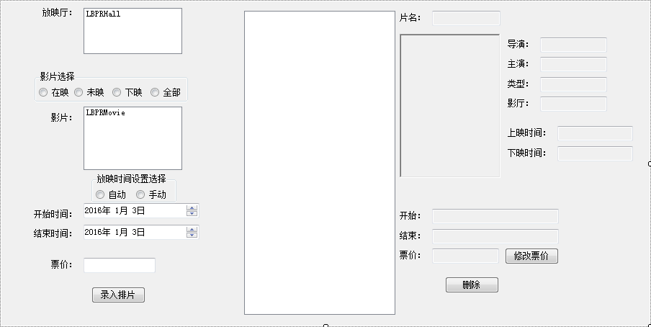
图4-4-1 排片管理界面设计

控件设计
表4-4-3 排片管理控件设计
窗体名：PlanRows
Name | 控件类型
LPRHall | Label
LPRMovie | Label
LPRStart | Label
LPREnd | Label
LPRPrice | Label
LPRMName | Label
LPRDirector | Label
LPRActor | Label
LPRType | Label
LPRHName | Label
LPRMDStart | Label
LPRMDEnd | Label
LPRMStart | Label
LPRMEnd | Label
LPRMPrice | Label
TBPRPrice | TextBox
TBPRMName | TextBox
TBPRDirector | TextBox
TBPRActor | TextBox
TBPRType | TextBox
TBPRHName | TextBox
TBPRMDStart | TextBox
TBPRMDEnd | TextBox
TBPRMStart | TextBox
TBPRMEnd | TextBox
TBPTMPrice | TextBox
BPRUpdatePrice | Button
BPRDelete | Button
BMQUpdate | Button
GBPRMovie | GroupBox
GBPRSelect | GroupBox
LBPRHall | ListBox
LBPRMovie | ListBox
DTPPRStart | DateTimePicker
DTPPREnd | DateTimePicker
PBPRPoster | PictureBox
RBPRNow | RadioButton
RBPRAll | RadioButton
RBPROld | RadioButton
RBPRFur | RadioButton
RBPRAuto | RadioButton
RBPRHand | RadioButton
TVPRPlan | TreeView

事件设计
表4-4-4 排片管理事件设计
窗体名：PlanRows
事件 | 功能描述
PlanRows_Load | 初始化影片、影厅、场次信息和控件状态
RBPRAuto_CheckedChanged | 选择播放结束时间自动设置模式。
RBPRHand_CheckedChanged | 选择播放结束时间手动设置模式。
RBPRNow_CheckedChanged | 选择查询在映影片模式。
RBPRFur_CheckedChanged | 选择查询未映影片模式。
RBPRAll_CheckedChanged | 选择查询全部影片模式。
RBPROld_CheckedChanged | 选择查询下架影片模式。
LBPRMovie_SelectedIndexChanged | 更新当前选择的影片引用，及场次结束时间。
BPRNew_Click | 录入当前场次信息到数据库，并更新控件数据。
LBPRHall_SelectedIndexChanged | 输更新当前选择的影厅引用。
TBPRPrice_KeyPress | 输入控制，只能是浮点数。
TVPRPlan_AfterSelect | 更新当前选择的场次引用，并输出场次信息。
DTPPRStart_ValueChanged | 更新场次结束事件。
BPRDelete_Click | 删除当前选择的场次。
BPRUpdatePrice_Click | 更新当前选择的场次的票价。

功能说明
场次录入：选择影厅、影片，设置播放时段和票价。之后系统检测是否有排片冲突，无冲突后确认录入的场次信息，将场次信息录入数据库。
场次查询：点击要查询的影片，界面将输出影片的基本信息。之后选择该影片下的一个场次，将输出选择的场次的完整信息。

售票管理模块
售票管理模块主要设计和售票管理操作相关的界面、接口以及接口间的调用联系。

数据连接层
表4-5-1 售票管理数据连接层
类名：TicketDAL
方法 | 功能描述
newTicket | 在数据库中增加一条购票信息并返回操作结果。
deleteTicketById | 在数据库中通过场购票Id删除一条购票信息。
queryTicket | 返回数据库中所有的购票信息的数据集。

业务逻辑层
表4-5-2 售票管理业务逻辑层
类名：TicketBLL
方法 | 功能描述
getAllTicket | 查询所有购票数据。
saveTicket | 存储当前购票信息。
deleteTicket | 删除当前购票信息。
message | 输出单选或多选的购票信息。

表示层

界面设计
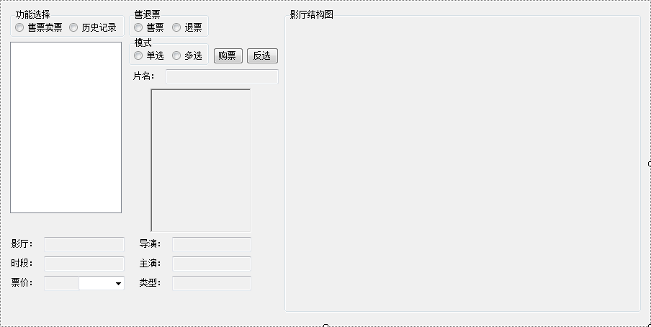
图4-5-1 售票管理界面设计

控件设计
表4-5-3 售票管理控件设计
窗体名：TicketSale
Name | 控件类型
LSTHName | Label
LSTStart | Label
LSTPrice | Label
LSTMName | Label
LSTDirector | Label
LSTActor | Label
LSTType | Label
无Name | Label（选择影厅的座位数个）
TBSTHName | TextBox
TBSTStart | TextBox
TBSTPrice | TextBox
TBSTMName | TextBox
TBSTDirector | TextBox
TBSTActor | TextBox
TBSTType | TextBox
BSTBuy | Button
BSTAuto | Button
GBSTSelect1 | GroupBox
GBSTSelect2 | GroupBox
GBSTSelect3 | GroupBox
GBSTSeat | GroupBox
CBSTDiscount | ComboBox
PBSTPoster | PictureBox
RBSTMain | RadioButton
RBSTHis | RadioButton
RBSTSale | RadioButton
RBSTExit | RadioButton
RBSTSingle | RadioButton
RBSTMore | RadioButton
TVSTPlan | TreeView

事件设计
表4-5-4 售票管理事件设计
窗体名：TicketSale
事件 | 功能描述
TicketSale_Load | 初始化影片、影厅、场次、购票信息和控件状态
TVSTPlan_AfterSelect | 更新当前数据引用，输出场次信息并绘制售票情况图。
Sale_Click | 点击座位，根据所选模式做出不同响应。
CBSTDiscount_SelectedIndexChanged | 根据选择的折扣类型修改票价。
RBSTMain_CheckedChanged | 选择售卖票模式。
RBSTHis_CheckedChanged | 选择查询历史记录模式。
RBSTsale_CheckedChanged | 选择售票模式。
RBSTExit_CheckedChanged | 选择退票模式。
RBSTSingle_CheckedChanged | 选择单选模式。
RBSTMore_CheckedChanged | 选择多票模式。
BSTBuy_Click | 多选模式下输出购票信息，确认后录入数据库。
BSTAuto_Click | 多选模式下反选当前选择座位。

功能说明
售票：选择售票退票、售票，之后选择单选多选，接着选择日期及顾客想看的电影。选择座位后确认购票信息，确认后购票成功并录入数据库。
退票：选择售票退票、退票，之后选择日期和场次。选择要退的票的座位，输出购票信息，确认后将该购票信息从数据库中删除。
历史记录：选择历史记录，之后选择日期和场次，将输入该场次的所有信息及售票情况，不能做任何修改。

其它模块

主界面

界面设计
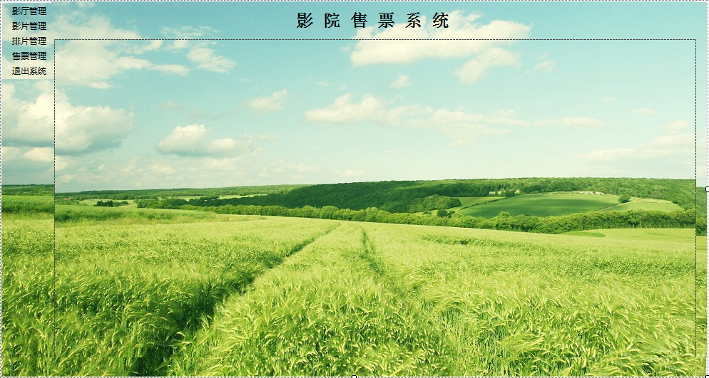
图4-6-1 主界面界面设计

控件设计
表4-6-1 主界面控件设计
窗体名：MainMenu
Name | 控件类型
Title | Label
Information | Label
BoardLevel | Label
BoardRight | Label
Windows | Panel
Menu | MenuStrip

事件设计
表4-6-2 主界面事件设计
窗体名：MainMenu
事件 | 功能描述
MainMenu_Load | 初始化用户信息。
QueryHall_Click | 创建查询影厅窗体。
NewHall_Click | 创建录入影厅窗体。
Exit_Click | 退出系统。
QueryMovie_Click | 创建查询影片窗体。
NewMovie_Click | 创建录入影片窗体。
Row_Click | 创建排片管理窗体。
Title_MouseDown | 鼠标点击时记录当前坐标和点击状态。
Title_MouseMove | 鼠标处于点击状态移动时，更新窗体位置。
Title_MouseUp | 结束鼠标点击状态。
Title_MouseLeave | 变量重置。
Ticket_Click | 创建售票管理窗体。

通用数据连接层
类名：CinemaDAL
方法 | 功能描述
executeCommand | 执行SQL增删改语句并返回受影响行数。
queryData | 执行SQL查询语句并返回所查询的数据集。

系统实现

开发环境

系统软件
Windows7。

开发工具
本系统所使用的开发工具是VS2010、MSSQL Server2008。

技术架构

三层架构
本系统采用三层架构的模式开发，把业务应用划分为3个部分：界面层（UI）、业务逻辑层（BLL）、数据访问层（DAL）。

图 5-1 MVC架构图

数据库
本系统所使用的数据库是MSSQL Server 2008.

工程结构
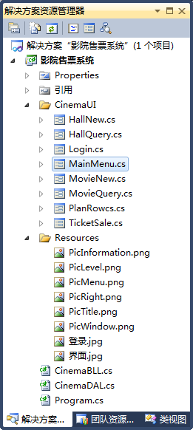
图5-1 工程结构图

总结
1、对项目的时间没有把握好，完成大部分任务都比预估的时间要长。在编写代码的过程中经常会有新的想法或者莫名的BUG导致完成时间偏长。
2、一开始审题不仔细，漏看了最后一条功能要求，所有最后没有实现售票数据分析查询的功能。
3、编写的代码采用了三层架构。但是由于第一次使用，功能的划分也是编写编设计。最终导致编写的代码“头重脚轻”，表示层代码近2000行，而业务逻辑层和数据连接层只有几百行代码。业务逻辑层大多数只是起到将数据连接层和业务逻辑层之间的数据“拆开”或者“封装”的操作，而业务逻辑操作大多还是在表示层一个个事件中实现。
4、代码的可复用性较差，一些函数在多个窗体重复用到，却每个用到的窗体都要复制一遍代码。
5、完成既定功能花费时间较少，反而排除BUG需要花费更多时间，保证用户的任何错误操作不会导致程序奔溃（比如排片冲突检测、输入检测等）。
6、一个项目的完成，如果只有一个人的话花费的时间最少，随着人数的增多，项目完成时间要花费大量到沟通和理解上，但是！但是，虽然人多话费的时间长，但分配在每个人的工作时间也会缩短，所以下次开始应该尝试组队完成项目。
7、完成程序之前，只写了数据库的关系模式，其它工作都没有做，构思好代码之后就开始写了。最后导致完成文档又做了很多没有意义的重复工作，本末倒置了。但是又不习惯编程前做那么多准备工作，感觉很别捏。

